Bloqueo de accesos con gpedit.msc

Primero abrí el Editor de Políticas de presionando Win + R, se ingresa gpedit.msc y se presiona Enter para abrir el Editor de Políticas de Grupo.
Se navega a las Políticas de Dispositivos Removibles. En Configuración del equipo > Plantillas administrativas > Sistema > Acceso de almacenamiento removible se configura la Política de Prohibición de Acceso a Dispositivos USB. Activando las siguientes políticas:
- Discos extraíbles: denegar acceso de lectura-Habilitado.
- Discos extraíbles: denegar acceso de escritura-Habilitado.
Se reinicia la máquina virtual para aplicar los cambios.
Se crean 2 nuevos usuarios Estándar y uno más con permisos de administrador.
Al no tener la pestaña “delegación” o “seguridad” en mi versión de Windows configuré el permiso a usuarios administrativos y la restricción a usuarios estándar con tareas programadas en Powershell.
Primero abrí un bloc de notas y pegué el siguiente comando:
$isAdmin = ([Security.Principal.WindowsPrincipal] [Security.Principal.WindowsIdentity]::GetCurrent()).IsInRole([Security.Principal.WindowsBuiltInRole]::Administrator)
if ($isAdmin) { Set-ItemProperty -Path "HKLM:\SYSTEM\CurrentControlSet\Control\StorageDevicePolicies" -Name WriteProtect -Value 0
Set-ItemProperty -Path "HKLM:\SYSTEM\CurrentControlSet\Control\StorageDevicePolicies" -Name ReadProtect -Value 0
} else {
Set-ItemProperty -Path "HKLM:\SYSTEM\CurrentControlSet\Control\StorageDevicePolicies" -Name WriteProtect -Value 1
Set-ItemProperty -Path "HKLM:\SYSTEM\CurrentControlSet\Control\StorageDevicePolicies" -Name ReadProtect -Value 1
}
Guardé el archivo como: usb-policy.ps1 y tipo de archivo: Todos los archivos
Configuré la automatización del proceso con gpedit:
Abrí gpedit.msc. Navegué a: Configuración del equipo -> Configuración de Windows -> Scripts (Inicio/Apagado)
Luego seleccioné Inicio -> Agregar -> busqué mi script usb-policy.ps1.

Automaticé la tarea con Task Scheduler
Abrí taskschd.msc. Hice clic en Crear tarea. En la pestaña General le puse de nombre: “Política USB”. Marqué ejecutar con privilegios más altos. En Desencadenadores le puse Nuevo -> Al iniciar sesión -> “Cualquier usuario”. Luego en Acciones le puse-> Programa/script: powershell.exe. En Argumentos le puse: -ExecutionPolicy Bypass -File "C:\Downloads\usb-policy.ps1". Luego de esto, guardé la configuración y reinicié el equipo.
Estos fueron los resultados:
Usuario Estandar no pudo acceder:
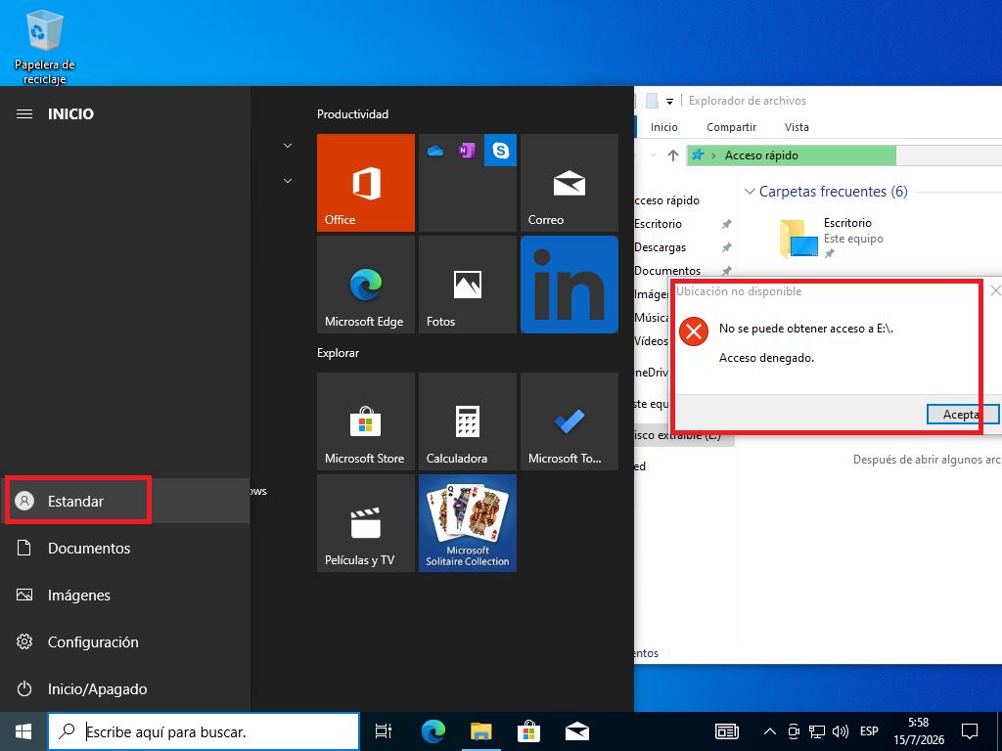

Usuario Estándar2 tampoco pudo acceder:
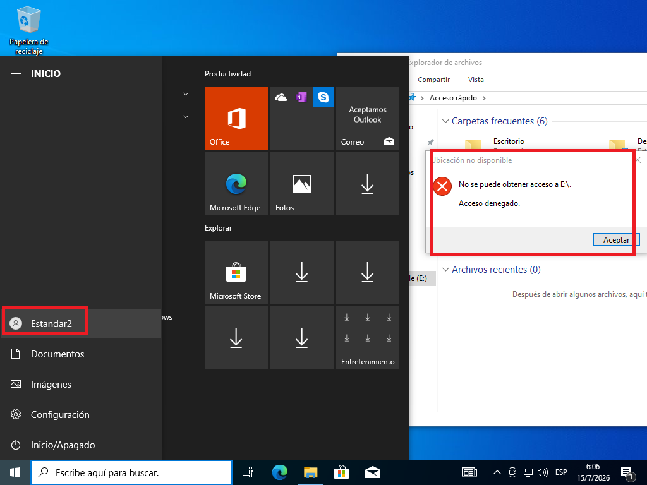

Usuario Admin sí pudo acceder:
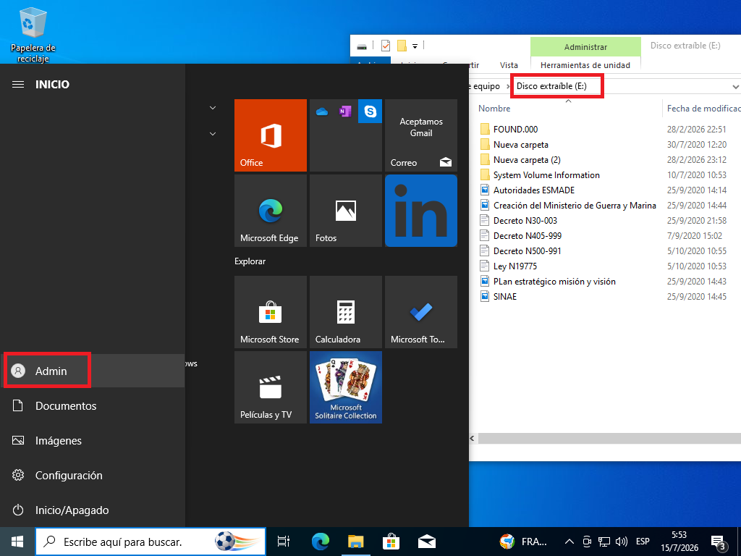

Usuario Admin2 también pudo acceder:
